«Политическое развитие СССР в середине 1960-х – начале 1980-х годов»

Урок разработан
учителем истории
МБОУ г. Кургана «СОШ №5»
Алексеевой О.Н.

Одним из основных направлений работы учителя на уроках истории в 11 классе становится подготовка учеников к успешной сдаче ЕГЭ. Обществознание и история на протяжении многих последних лет занимают лидирующее положение среди выбираемых предметов в 11 классе для сдачи ЕГЭ. Однако патриотический аспект, задача воспитания ответственного гражданина при этом не должны уходить из поля зрения педагога. Кроме того, современные требования к уроку подразумевают, в первую очередь, активную самостоятельную познавательную деятельность учащихся. Поэтому данный урок построен с учётом этих трёх основных условий.
Конспект урока построен по принципу некоего методического конструктора – при правильном подборе заданий такой конструктор поможет педагогу составить опорный конспект урока практически по любой теме.
- Привлечение внимания учащихся к проблеме. Постановка цели.
- Актуализация знаний (наиболее эффективными на данном этапе будут задания первой части ЕГЭ – на соответствие, пропуски в тексте и т.д.)
- Для знакомства с новым материалом наиболее удачным будет анализ документа (задание второй части ЕГЭ).
- И для закрепления вновь задания первой части – отработка терминов, имён, дат, при необходимости карта или иллюстративный материал.
- Домашнее задание – проблемное задание второй части (историческая задача или задание на аргументацию). На завершающем уроке темы в качестве домашнего задания можно предложить последнее задание второй части ЕГЭ, наиболее сложное и высоко оцениваемое – историческое сочинение.

Кто эти люди? Никита Сергеевич Хрущёв и Леонид Ильич Брежнев. Верно. Предположите, какова будет тема урока? Смена политических лидеров, приход к власти Брежнева после Хрущёва.
Верно. Политическое развитие СССР в середине 1960-х – начале 1980-х годов.

Что мы должны выяснить в рамках данной темы?
А чему должны научиться? Какие умения нам необходимы для успешного решения ЕГЭ? Анализ документов, навык работы с иллюстративным материалом, критическая оценка исторических событий.

При каких обстоятельствах завершилось правление Хрущёва? Заговор против него и смещение со всех постов
Что послужило причинами заговора?
- Недовольство народа поднятием цен и ухудшением уровня жизни в целом,
- провал внешнеполитической стратегии и Карибский кризис,
- неуверенность высшего политического руководства в прочности своего положения
- Ущемление роли и значения партийной номенклатуры (решение Хрущёва о ротации кадров)
- То, что был исчерпан авторитет Хрущёва в обществе и его реформаторский потенциал
- В 60-е годы политика Хрущёва стала вызывать недовольство широких слоёв общества. Крестьяне возмущались сокращением личного подсобного хозяйства и увеличением налогов. Горожане – перебоями с продовольствием и ростом цен на продукты. Верующие – новыми гонениями на церковь. Военные не могли простить Хрущёву сокращение Вооружённых сил. Чиновничество было взбудоражено проводившимися перестройками ведомств. Партийная бюрократия выражала недовольство введёнными ограничениями на пользование служебными автомобилями и дачами. Высших руководителей раздражала непредсказуемость Хрущёва в принятии решений. К тому времени новое поколение партийных руководителей уже укрепило позиции и не нуждалось в его поддержке.

Давайте прочитаем воспоминания непосредственного участника этих событий.
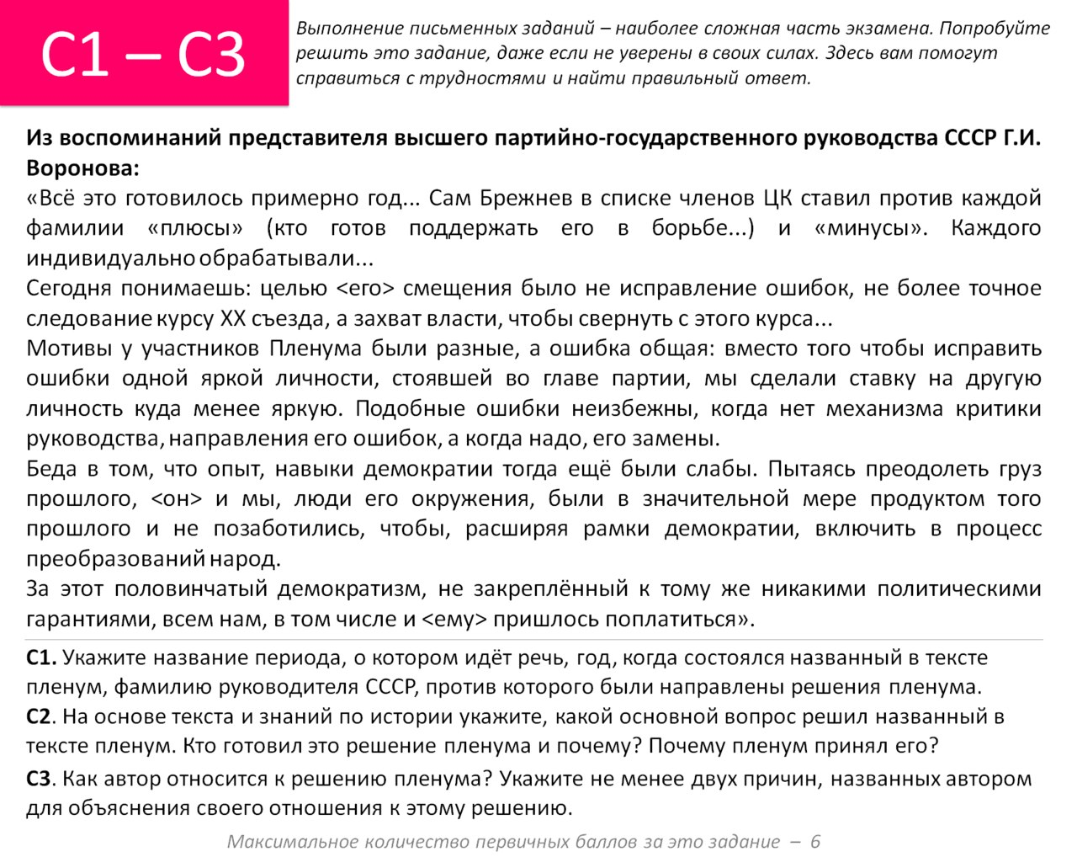
ОТВЕТЫ.
С1. Оттепель. 1964. Хрущёв
С2. Вопрос об отстранении Хрущёва от власти. Готовил решение Брежнев, потому что именно он в результате этого становился бы лидером партии и государства. Много причин для недовольства Хрущёвым, на стороне заговорщиков было КГБ.
С3. Автор считает решение ошибочным. Вместо того, чтобы исправить ошибки одной яркой личности, стоявшей во главе партии, мы сделали ставку на другую личность, куда менее яркую. За это пришлось поплатиться. Причины: подобные ошибки неизбежны

В 1964 году среди молодых членов ЦК сформировалась группа, решившая отстранить Хрущёва от власти. Постепенно к ним примкнули все члены Президиума ЦК. В октябре 1964 года они вызвали на Пленум отдыхавшего на юге Хрущёва. На Пленуме он был обвинён в «волюнтаризме» и смещён со всех постов. В официальном сообщении говорилось, что это сделано по его просьбе «в связи с преклонным возрастом и ухудшением состояния здоровья». Новым лидером партии был избран Брежнев, программным лозунгом которого стало обеспечение стабильности в обществе.

Один из учеников выступает с заранее подготовленным сообщением о Брежневе.

Первым секретарём ЦК КПСС стал Леонид Ильич Брежнев (1964 - 1982), председателем Совета министров – Косыгин. Впоследствии годы правления Брежнева получили название «эпоха застоя». Это название связано с резким замедлением темпов экономического и политического развития, явным нежеланием и неспособностью правящей верхушки осуществлять какие-либо перемены. Фактически развитие страны в новых условиях было принесено в жертву поддержанию политической стабильности. Но такое положение сложилось не сразу.

Более того, во второй половине 60-х годов была предпринята попытка проведения серьёзных реформ (как в политике, так и в экономике).

ПО УЧЕБНИКУ ВЫЯСНИТЬ ОСНОВНУЮ ХАРАКТЕРИСТИКУ ПОЛИТИЧЕСКОГО КУРСА БРЕЖНЕВА И ВЫПОЛНИТЬ ЗАДАНИЕ НА СРАВНЕНИЕ. СРАВНИТЬ ВНУТРИПОЛИТИЧЕСКУЮ СИТУАЦИЮ В СССР В ПЕРВОЕ ПОСЛЕВОЕННОЕ ДЕСЯТИЛЕТИЕ И В СЕМИДЕСЯТЫЕ ГОДЫ. НАЙТИ ОБЩЕЕ (НЕ МЕНЕЕ 2) И РАЗЛИЧНОЕ (НЕ МЕНЕЕ 3).
  - В управлении государством победил умеренно-консервативный курс. Были отменены все политические решения Хрущёва, ослаблявшие партийный аппарат, в частности – ограничение срока пребывания в партийной должности. Был расширен круг учреждений и организаций, в которых партийные комитеты обладали правом вмешиваться и контролировать деятельность руководства (администрации).
  - Расширены были и привилегии номенклатуры, позволявшие её представителям даже при средней зарплате и должности иметь первоклассное жильё, медицинское обслуживание, дачи, машины. Особое значение, в условиях нехватки продовольствия и товаров лёгкой промышленности, имело снабжение ответственных работников по особым спискам.
  - Естественно, выросла и численность работников партийно-государственного аппарата, увеличилось число различных учреждений.
  - Наметилась и негласная реабилитация Сталина. Официально решений XX и XXII съездов никто не отменял, но упоминать о культе личности стало опасно. Сократилось и количество реабилитированных жертв сталинских репрессий. Тем не менее отката назад, возврата к самим сталинским методам не было.
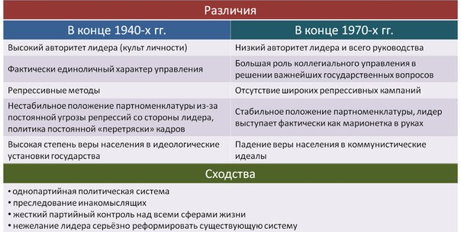
Все произошедшие изменения были зафиксированы в новой конституции. Конституция «развитого социализма»
  - 7 октября 1977 была принята очередная Конституция СССР.
  - Её принятие было связано с построением в СССР «развитого социализма». Особенностью этой Конституции является то, что она конституционно закрепила монопольное положение КПСС в обществе (ст.6 о «руководящей и направляющей роли партии»).

Один из учеников выступает с заранее подготовленным сообщением о Конституции 1977г.

Если официально были провозглашены широкие демократические свободы, то на практике ещё с 1966 года брежневское руководство перешло к гонениям и практики политических репрессий. Кто-то был выслан из страны, как Солженицын, кому-то удалось бежать самому, как Вишневской и Растроповичу, кто-то был отправлен в ссылку, как академик Сахаров.

Посмотрите, какую оценку последним годам правления Брежнева дают современные историки. Два однотипных задания первой части. Сравните приведённые оценки, выполняя это задание (устно).

Прочтите отрывок из книги современных историков и напишите фамилию руководителя СССР, о котором идет речь.
«Набирал кажущуюся силу новый культ личности… Первый становится генеральным. [Он] занимает еще один пост - Председателя Президиума Верховного Совета СССР. По обкомам партии рассылается подписанный Сусловым документ об укреплении авторитета Генерального секретаря ЦК КПСС. Но ничто не помогает: авторитет на бумаге, в речах, в награждениях (Герой Социалистического труда, четырежды Герой Советского Союза), но не у трудящихся».
Ответ – Брежнев

Прочтите отрывок из статьи современного публициста и укажите, к какому периоду относится приведённая характеристика. «…История страны и партии продолжала искажаться и умалчиваться… сотни тысяч, а может быть, и миллионы людей оставались оболганными и нереабилитированными; Сталин и его сподвижники пребывали, в сущности, под защитой партии и государства как некий ценный исторический памятник; правда о жизни - сегодняшней и вчерашней – с трудом пробивалась в средства массовой информации…»
Ответ – застой

Давайте вернёмся к первому прочитанному нами документу. Мы уже выяснили, что решение, принятое в 1964 году, автор считает ошибочным. Но подумайте и скажите, а какое условие необходимо в стране, если мы хотим не допустить подобных ошибок? Чтобы не было злоупотребления властью, коррупции и прочих негативных черт?

Гражданское общество

Домашнее задание: эссе-размышление по теме «Гражданское общество и государство дополняют друг друга и зависят одно от другого» (Р. Мухаев).

Из воспоминаний представителя высшего партийно-государственного руководства СССР Г.И. Воронова:
Всё это готовилось примерно год… Сам Брежнев в списке членов ЦК ставил против каждой фамилии «плюсы» (кто готов поддержать его в борьбе) и «минусы». Каждого индивидуально обрабатывали…
Сегодня понимаешь: целью <его> смещения было не исправление ошибок, не более точное следование курсу XX съезда, а захват власти, чтобы свернуть с этого курса…
Мотивы у участников Пленума были разные, а ошибка общая: вместо того, чтобы исправить ошибки одной яркой личности, стоявшей во главе партии, мы сделали ставку на другую личность, куда менее яркую. Подобные ошибки неизбежны, когда нет механизма критики руководства, направления его ошибок, а, когда надо, его замены.
Беда в том, что опыт, навыки демократии тогда были ещё слабы. Пытаясь преодолеть груз прошлого, <он> и мы, люди его окружения, были в значительной мере продуктом того прошлого и не позаботились, чтобы, расширяя рамки демократии, включить в процесс преобразований народ.
За этот половинчатый демократизм, не закреплённый к тому же никакими политическими гарантиями, всем нам, в том числе и <ему>, пришлось поплатиться.
- Укажите название периода, о котором идёт речь. Год, когда состоялся названный в тексте пленум. Фамилию руководителя СССР, против которого были направлены решения пленума.
- На основе текста и знаний по истории укажите, какой основной вопрос решил названный в тексте пленум. Кто готовил это решение пленума и почему? Почему пленум принял его?
- Как автор относится к решению пленума? Укажите не менее двух причин, названных автором для объяснения своего отношения к этому решению.

- - - - - - - - - - - - - - -

Прочтите отрывок из книги современных историков и напишите фамилию руководителя СССР, о котором идет речь. «Набирал кажущуюся силу новый культ личности… Первый становится генеральным. [Он] занимает еще один пост - Председателя Президиума Верховного Совета СССР. По обкомам партии рассылается подписанный Сусловым документ об укреплении авторитета Генерального секретаря ЦК КПСС. Но ничто не помогает: авторитет на бумаге, в речах, в награждениях (Герой Социалистического труда, четырежды Герой Советского Союза), но не у трудящихся».

Прочтите отрывок из статьи современного публициста и укажите название периода, к которому относится приведённая характеристика. «…История страны и партии продолжала искажаться и умалчиваться… сотни тысяч, а может быть, и миллионы людей оставались оболганными и нереабилитированными; Сталин и его сподвижники пребывали, в сущности, под защитой партии и государства как некий ценный исторический памятник; правда о жизни - сегодняшней и вчерашней – с трудом пробивалась в средства массовой информации…»

